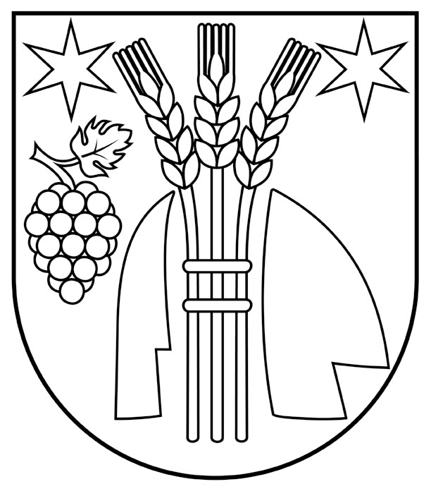

N Á V R H

Všeobecne záväzné nariadenie obce Vrbovka
č. 02/2024
o určení spádovej materskej školy

Obec Vrbovka, Obecné zastupiteľstvo v obci Vrbovka v zmysle § 6 ods. 1 a § 11 ods.4 písm. g) zákona SNR č. 369/1990 Zb. o obecnom zriadení, v znení neskorších predpisov a v súlade s § 8a zákona č. 596/2003 Z. z. o štátnej správe v školstve a školskej samospráve a o zmene a doplnení niektorých zákonov, vydáva pre obec Vrbovka toto všeobecne záväzné nariadenie /ďalej len VZN/ v úplnom znení:

§ 1
Všeobecné ustanovenie

1. Predmetom tohto nariadenia je určenie spádovej materskej školy pre deti s trvalým pobytom na území obce Vrbovka, ktoré plnia povinné predprimárne vzdelávanie.

§ 2
Určenie spádovej materskej školy

1. Toto všeobecne záväzné nariadenie určuje spádovú materskú školu pre deti, ktoré dosiahli päť rokov veku do 31.augusta, ktorý predchádza začiatku školského roka, od ktorého bude dieťa plniť povinnú školskú dochádzku v základnej škole (§ 28a zákona č. 245/2008 školského zákona) s trvalým pobytom v obci Vrbovka.
2. Spádovou materskou školou je Materská škola, Vrbovka č. 53, ako súčasť Základnej školy Kálmána Mikszátha s vyučovacím jazykom maďarským s materskou školou na adrese Vrbovka č. 53.
3. Ako spádové územie, sa pre spádovú materskú školu určuje územie obce.

§ 3
Povinné predprimárne vzdelávanie

1. Dieťa plní povinné predprimárne vzdelávanie v Materskej škole vo Vrbovke, Vrbovka č.53, ak sa zákonný zástupca dieťaťa nerozhodne inak. Dieťa môže plniť povinné predprimárne vzdelávanie v inej obci.
2. Ak do materskej školy na plnenie povinného predprimárneho vzdelávania riaditeľ prijme dieťa s trvalým pobytom v inej obci, než je tá, v ktorej má trvalý pobyt, oznámi túto skutočnosť riaditeľovi spádovej materskej školy, do ktorej dané dieťa patrí podľa miesta trvalého pobytu.

§ 4
Prechodné ustanovenia

1. V prípade vyradenia materskej školy zo siete škôl a jej následného zrušenia, obec určí spádovú materskú školu, v ktorej budú deti zrušenej spádovej materskej školy plniť povinné predprimárne vzdelávanie.
2. Ak sa tak nestane, spádovú materskú školu, v ktorej budú deti zrušenej spádovej materskej školy plniť povinné predprimárne vzdelávanie, určí okresný úrad v sídle kraja.

§ 5
Záverečné ustanovenia

1. Obecné zastupiteľstvo vo Vrbovke sa uznieslo na vydaní tohto VZN na svojom zasadnutí dňa
Uznesením č. a toto VZN nadobúda účinnosť dňom

Marcel Fagyas
starosta obce

Zverejnené na úradnej tabuli obce, dňa:
Zvesené z úradnej tabule obce, dňa:

